Spring-02

4.22、IOC之组件创建顺序
实验20：bean之间的依赖 depends-on 属性

bean对象

public class A {
public A() {
System.out.println("A 被创建了");
}
}
public class B {
public B() {
System.out.println("B 被创建了");
}
}
public class C {
public C() {
System.out.println("C 被创建了");
}
}

applicationContext.xml配置：

<!-- 默认情况下。bean对象创建的顺序，是从上到下
depends-on 可以设定依赖
-->
<bean id="a" class="com.atguigu.pojo.A" depends-on="b,c"/>
<bean id="b" class="com.atguigu.pojo.B" />
<bean id="c" class="com.atguigu.pojo.C" />

测试代码：

@Test
public void test1() throws Exception {

ApplicationContext applicationContext = new ClassPathXmlApplicationContext("applicationContext.xml");

}

4.24、基于xml配置文件的自动注入
先创建Person类和Car类
public class Car {
private String carNo;
private String name;

public class Person {

private Car car;

public Person(Car car) {
this.car = car;
}

applicationContext.xml配置文件：

<bean id="car1" class="com.atguigu.pojo.Car">
<property name="carNo" value="京B23412" />
<property name="name" value="劳死来死"/>
</bean>
<bean id="car2" class="com.atguigu.pojo.Car">
<property name="carNo" value="京B23412" />
<property name="name" value="劳死来死2"/>
</bean>
<!--
autowire 属性设置是否自动查找bean对象并给子对象赋值

default 和 no 表示不自动查找并注入（你不赋值，它就null）
byName 是指通过属性名做为id来查找bean对象，并注入
1、找到就注入
2、找不到就为null
byType 是指按属性的类型进行查找并注入
1、找到一个就注入
2、找到多个就报错
3、没有找到就为null
constructor 是指按构造器参数进行查找并注入。
1、先按照构造器参数类型进行查找并注入
2、如果按类型查找到多个，接着按参数名做为id继续查找并注入。
3、按id查找不到，就不赋值。
-->
<bean id="p19" class="com.atguigu.pojo.Person" autowire="constructor">
<property name="name" value="p19" />
</bean>

测试代码：

@Test
public void test2() throws Exception {
ApplicationContext applicationContext = new ClassPathXmlApplicationContext("applicationContext.xml");
System.out.println(applicationContext.getBean("p19"));
}

4.23、IOC之Bean的单例和多例（重点）
实验21：测试bean的作用域，分别创建单实例和多实例的bean★

applicationContext.xml配置文件：

<!--
scope 属性设置对象的域
singleton 表示单例（默认）
1、Spring容器在创建的时候，就会创建Bean对象
2、每次调用getBean都返回spring容器中的唯一一个对象

prototype 表示多例
1、多例在Spring容器被创建的时候，不会跟着一起被创建。
2、每次调用getBean都会创建一个新对象返回

request 在一次请求中，多次调用getBean方法都是返回同一个实例。

getBean("p20"); 底层大概的实现原理

Object bean = request.getAttribute("p20");
if (bean == null) {
bean = new 对象();
request.setAttribute("p20",bean);
}
return bean;

session 在一个会话中，多次调用getBean方法都是返回同一个实例。

getBean("p20"); 底层大概的实现原理

Object bean = session.getAttribute("p20");
if (bean == null) {
bean = new 对象();
session.setAttribute("p20",bean);
}
return bean;
-->
<bean id="p20" class="com.atguigu.pojo.Person" scope="singleton">
<property name="name" value="p20" />
</bean>

测试代码：

@Test
public void test3() throws Exception {

ApplicationContext applicationContext = new ClassPathXmlApplicationContext("applicationContext.xml");
System.out.println( applicationContext.getBean("p20") );
System.out.println( applicationContext.getBean("p20") );
System.out.println( applicationContext.getBean("p20") );
System.out.println( applicationContext.getBean("p20") );

}

对象的生命周期

5.1、IOC之Bean的生命周期
实验22：创建带有生命周期方法的bean

<!--
init-method配置初始化方法(bean对象创建之后)
destroy-method配置销毁方法（在spring容器关闭的时候,只对单例有效）
-->
<bean id="p21" class="com.atguigu.pojo.Person" init-method="init" destroy-method="destroy" scope="singleton">
<property name="name" value="p21"/>
</bean>

测试的代码：

@Test
public void test4() throws Exception {
ConfigurableApplicationContext applicationContext = new ClassPathXmlApplicationContext("applicationContext.xml");
applicationContext.getBean("p21");
applicationContext.close();
}

5.2、Bean的后置处理器BeanPostProcessor
后置处理器，可以在bean对象的初始化方法前/后，做一些工作。

后置处理器使用步骤：
- 编写一个类去实现BeanPostProcessor接口
- 到Spring容器配置文件中配置

实验23：测试bean的后置处理器

代码：

public class MyBeanPostProcessor implements BeanPostProcessor {
/**
* 初始化方法之后调用
*/
@Override
public Object postProcessAfterInitialization(Object bean, String id) throws BeansException {
System.out.println("初始化方法之后。正在初始化的对象bean->" + bean + ",正在初始化对象的id值->" + id);

if ("p21".equals(id)) {
Person person = (Person) bean;
person.setName("这是我给的值");
}

return bean;
}

/**
* 初始化方法之前调用
*/
@Override
public Object postProcessBeforeInitialization(Object bean, String id) throws BeansException {
System.out.println("初始化方法之前。正在初始化的对象bean->" + bean + ",正在初始化对象的id值->" + id);
return bean;
}

}

applicationContext.xml配置：

<bean id="p21" class="com.atguigu.pojo.Person" init-method="init" destroy-method="destroy" scope="singleton">
<property name="name" value="p21"/>
</bean>
<!-- 配置自定义的后置处理器 -->
<bean class="com.atguigu.postprocessor.MyBeanPostProcessor" />

测试代码：

@Test
public void test4() throws Exception {
ConfigurableApplicationContext applicationContext = new ClassPathXmlApplicationContext("applicationContext.xml");
System.out.println( applicationContext.getBean("p21") );
applicationContext.close();
}

Spring管理数据库连接池(重点)

6.1、Spring配置管理数据库连接池对象(重点)
创建一个Java工程。

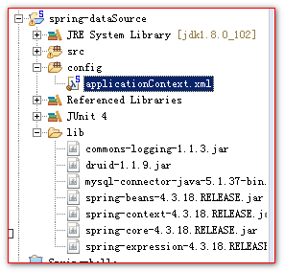

导入jar包

commons-logging-1.1.3.jar
druid-1.1.9.jar
mysql-connector-java-5.1.37-bin.jar
spring-beans-4.3.18.RELEASE.jar
spring-context-4.3.18.RELEASE.jar
spring-core-4.3.18.RELEASE.jar
spring-expression-4.3.18.RELEASE.jar

applicationContext.xml配置：

<?xml version="1.0" encoding="UTF-8"?>
<beans xmlns="http://www.springframework.org/schema/beans"
xmlns:xsi="http://www.w3.org/2001/XMLSchema-instance"
xsi:schemaLocation="http://www.springframework.org/schema/beans http://www.springframework.org/schema/beans/spring-beans.xsd">

<bean id="dataSource" class="com.alibaba.druid.pool.DruidDataSource">
<property name="username" value="root" />
<property name="password" value="root" />
<property name="driverClassName" value="com.mysql.jdbc.Driver" />
<property name="url" value="jdbc:mysql://localhost:3306/test" />
<property name="initialSize" value="5" />
<property name="maxActive" value="10" />
</bean>

</beans>

测试代码：

@Test
public void test1() throws Exception {

ApplicationContext applicationContext = new ClassPathXmlApplicationContext("applicationContext.xml");

DataSource dataSource = (DataSource) applicationContext.getBean("dataSource");

System.out.println( dataSource.getConnection() );

}

6.2、Spring引入单独的jdbc.properties配置文件(重点)

创建jdbc.properties属性配置文件

username=root
password=root
driverClassName=com.mysql.jdbc.Driver
url=jdbc:mysql://localhost:3306/test
initialSize=5
maxActive=10

applicationContext.xml配置文件：

<?xml version="1.0" encoding="UTF-8"?>
<beans xmlns="http://www.springframework.org/schema/beans"
xmlns:xsi="http://www.w3.org/2001/XMLSchema-instance"
xsi:schemaLocation="http://www.springframework.org/schema/beans http://www.springframework.org/schema/beans/spring-beans.xsd">

<!-- PropertyPlaceholderConfigurer类专门用来加载properties属性配置文件 -->
<bean class="org.springframework.beans.factory.config.PropertyPlaceholderConfigurer">
<!-- location属性设置你要加载的文件路径
classpath: 表示从类路径下搜索
-->
<property name="location" value="classpath:jdbc.properties" />
</bean>

<bean id="dataSource" class="com.alibaba.druid.pool.DruidDataSource">
<property name="username" value="${username}" />
<property name="password" value="${password}" />
<property name="driverClassName" value="${driverClassName}" />
<property name="url" value="${url}" />
<property name="initialSize" value="${initialSize}" />
<property name="maxActive" value="${maxActive}" />
</bean>

</beans>

6.3、使用context名称空间加载jdbc.properties配置文件(重点)

添加context名称空间：

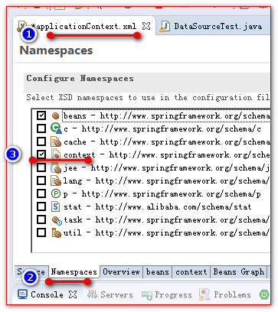

修改jdbc.properties属性配置文件:
user=root
password=root
driverClassName=com.mysql.jdbc.Driver
url=jdbc:mysql://localhost:3306/test
initialSize=5
maxActive=10

applicationContext.xml配置文件：

<!-- 标签用来代替PropertyPlaceholderConfigurer加载属性配置文件 -->
<context:property-placeholder location="classpath:jdbc.properties"/>

<bean id="dataSource" class="com.alibaba.druid.pool.DruidDataSource">
<property name="username" value="${user}" />
<property name="password" value="${password}" />
<property name="driverClassName" value="${driverClassName}" />
<property name="url" value="${url}" />
<property name="initialSize" value="${initialSize}" />
<property name="maxActive" value="${maxActive}" />
</bean>

Spring EL表达式（了解内容）
创建java实体Bean对象
public class Person {
private int id;
private String name;
private String phone;
private double salary;
private Car car;

public class Car {

private String name;
private String carNo;

实验26：[SpEL测试I]在SpEL中使用字面量

使用格式：#{数值} #{“字符串” || ‘字符串’}

实验27：[SpEL测试II]在SpEL中引用其他bean

使用格式：#{bean的id}

实验28：[SpEL测试III]在SpEL中引用其他bean的某个属性值

使用格式： #{bean.属性名}

实验29：[SpEL测试IV]在SpEL中调用非静态方法

使用格式： #{bean.方法名(参数)}

实验30：[SpEL测试V]在SpEL中调用静态方法

使用格式：#{T(全名类).方法名(参数)}

实验31：[SpEL测试VI]在SpEL中使用运算符

使用格式：#{表达式}

applicationContext.xml配置：

<bean id="car" class="com.atguigu.pojo.Car">
<property name="carNo" value="京B123412" />
<property name="name" value="蓝脖鸡泥" />
</bean>
<bean id="person" class="com.atguigu.pojo.Person">

<!-- 实验26：[SpEL测试I]在SpEL中使用字面量 -->
<!-- 使用格式：#{数值} #{“字符串” || ‘字符串’} -->
<property name="id" value="#{100}" />
<!-- <property name="name" value="#{'我是SpringEL输出的字符串'}" /> -->
<!-- 实验27：[SpEL测试II]在SpEL中引用其他bean -->
<!-- 使用格式：#{bean的id} -->
<property name="car" value="#{car}"></property>
<!-- 实验28：[SpEL测试III]在SpEL中引用其他bean的某个属性值 -->
<!-- 使用格式： #{bean.属性名} -->
<!-- <property name="name" value="#{car.name}"></property> -->
<!-- 实验29：[SpEL测试IV]在SpEL中调用非静态方法 -->
<!-- 使用格式： #{bean.方法名(参数)} -->
<!-- <property name="name" value="#{car.fun()}"></property> -->
<!-- 实验30：[SpEL测试V]在SpEL中调用静态方法 -->
<!-- 使用格式：#{T(全名类).方法名(参数)} -->
<property name="name" value="#{T(com.atguigu.pojo.Car).staticFun()}"></property>

<!-- 实验31：[SpEL测试VI]在SpEL中使用运算符 -->
<!-- 使用格式：#{表达式} -->
<property name="salary" value="#{10000 * 10}" />
</bean>

注解功能（极其重要）

8.1、注解配置Dao、Service、Controller组件
实验32：通过注解分别创建Dao、Service、Controller★
Spring配置bean的常用注解有
@Controller 配置控制器
@Service service业务层组件
@Repository 持久层dao组件
@Component 除了以上三种都可以用component
@Scope 配置作用域（单例，多例）

bean对象
/**
* @Component 注解表示<br/>
* <bean id="book" class="com.atguigu.pojo.Book" />
*/
@Component
public class Book {
}

/**
* @Repository 注解表示<br/>
* <bean id="bookDao" class="com.atguigu.dao.BookDao" /><br/>
* @Repository("abc") 表示
* <bean id="abc" class="com.atguigu.dao.BookDao" /><br/>
*/
@Repository
@Scope("prototype")
public class BookDao {
}
/**
* @Service 注解表示<br/>
* <bean id="bookService" class="com.atguigu.service.BookService" />
*/
@Service
public class BookService {
}
/**
* @Controller 注解表示<br/>
* <bean id="bookController" class="com.atguigu.controller.BookController" />
*/
@Controller
public class BookController {
}

applicationContext.xml配置文件;

<!-- 配置包扫描
base-package 设置需要扫描的包名（它的子包也会被扫描）
-->
<context:component-scan base-package="com.atguigu"></context:component-scan>

测试代码：

@Test
public void test1() throws Exception {

ApplicationContext applicationContext = new ClassPathXmlApplicationContext("applicationContext.xml");

System.out.println(applicationContext.getBean("bookDao"));
System.out.println(applicationContext.getBean("bookDao"));
System.out.println(applicationContext.getBean("bookDao"));
System.out.println(applicationContext.getBean("book"));
System.out.println(applicationContext.getBean("bookService"));
System.out.println(applicationContext.getBean("bookController"));

}

8.2、指定扫描包时的过滤内容
实验33：使用context:include-filter指定扫描包时要包含的类
实验34：使用context:exclude-filter指定扫描包时不包含的类

<context:include-filter /> 设置包含的内容
注意：通常需要与use-default-filters属性配合使用才能够达到“仅包含某些组件”这样的效果。即：通过将use-default-filters属性设置为false，
<context:exclude-filter /> 设置排除的内容

类别 | 示例 | 说明
annotation | com.atguigu.XxxAnnotation | 过滤所有标注了XxxAnnotation的类。这个规则根据目标组件是否标注了指定类型的注解进行过滤
assignable | com.atguigu.BaseXxx | 过滤所有BaseXxx类的子类。这个规则根据目标组件是否是指定类型的子类的方式进行过滤。
aspectj | com.atguigu.*Service+ | 所有类名是以Service结束的，或这样的类的子类。这个规则根据AspectJ表达式进行过滤。
regex | com\.atguigu\.anno\.* | 所有com.atguigu.anno包下的类。这个规则根据正则表达式匹配到的类名进行过滤。
custom | com.atguigu.XxxTypeFilter | 使用XxxTypeFilter类通过编码的方式自定义过滤规则。该类必须实现org.springframework.core.type.filter.TypeFilter接口

applicationContext.xml 中配置的内容如下
<!-- use-default-filters="false" 设置取消默认包含规则 -->
<context:component-scan base-package="com.atguigu" use-default-filters="false">
<!-- context:include-filter 设置包含的内容 -->
<context:include-filter type="annotation" expression="org.springframework.stereotype.Service"/>
<!-- context:exclude-filter 设置排除的内容 -->
<context:exclude-filter type="assignable" expression="com.atguigu.service.BookService"/>
</context:component-scan>
以上配置会包含所有@Service注解的类。排除com.atguigu.service.BookService类

<!-- 配置包扫描
base-package 设置需要扫描的包名（它的子包也会被扫描）
use-default-filters="false" 去掉包扫描时默认包含规则
-->
<context:component-scan base-package="com.atguigu" use-default-filters="false">
<!-- 指定排除的内容
type="annotation" 按注解进行过滤
expression 注解的表达式（什么注解或注解的全类名）
<context:exclude-filter type="annotation" expression="org.springframework.stereotype.Repository"/>
<context:exclude-filter type="assignable" expression="com.atguigu.controller.BookController"/> -->
<!--
type="annotation" 按注解进行过滤
-->
<context:include-filter type="annotation" expression="org.springframework.stereotype.Repository"/>
<context:include-filter type="assignable" expression="com.atguigu.controller.BookController"/>
</context:component-scan>

8.3、使用注解@Autowired自动装配
实验35：使用@Autowired注解实现根据类型实现自动装配★

@Autowired 注解 会自动的根据标注的对象类型在Spring容器中查找相对应的类。如果找到，就自动装配。
使用@Autowired注解，不需要get/set方法

@Service
public class BookService {
/**
* @Autowired 实现自动注入<br/>
* 1、先按类型查找并注入<br/>
*/
@Autowired
private BookDao bookDao;

@Override
public String toString() {
return "BookService [bookDao=" + bookDao + "]";
}

}

8.4、多个同类型的bean如何自动装配
实验36：如果资源类型的bean不止一个，默认根据@Autowired注解标记的成员变量名作为id查找bean，进行装配★

bean对象

@Repository
@Scope("prototype")
public class BookDao {
}
@Repository
public class BookDaoExt extends BookDao{
}
@Service
public class BookService {
/**
* @Autowired 实现自动注入<br/>
* 1、先按类型查找并注入<br/>
* 2、如果找到多个，就接着按属性名做为id继续查找并注入<br/>
*/
@Autowired
private BookDao bookDao;

@Override
public String toString() {
return "BookService [bookDao=" + bookDao + "]";
}

}

测试的代码：

@Test
public void test1() throws Exception {
ApplicationContext applicationContext = new ClassPathXmlApplicationContext("applicationContext.xml");
System.out.println(applicationContext.getBean("bookService"));
}

8.5、使用@Qualifier装配指定id的bean对象
实验37：如果根据成员变量名作为id还是找不到bean，可以使用@Qualifier注解明确指定目标bean的id★

@Service
public class BookService {
/**
* @Autowired 实现自动注入<br/>
* 1、先按类型查找并注入<br/>
* 2、如果找到多个，就接着按属性名做为id继续查找并注入<br/>
* 3、如果找到多个。但是属性名做为id找不到，可以使用@Qualifier("bookDao")注解指定id查找并注入<br/>
*/
@Autowired
@Qualifier("bookDaoExt")
private BookDao bookDao1;

@Override
public String toString() {
return "BookService [bookDao=" + bookDao1 + "]";
}

}

8.6、@Autowired注解的required属性作用
实验39：@Autowired注解的required属性指定某个属性允许不被设置

@Service
public class BookService {
/**
* @Autowired 实现自动注入<br/>
* 1、先按类型查找并注入<br/>
* 2、如果找到多个，就接着按属性名做为id继续查找并注入<br/>
* 3、如果找到多个。但是属性名做为id找不到，可以使用@Qualifier("bookDao")注解指定id查找并注入<br/>
* 4、可以通过修改@Autowired(required=false)允许字段值为null
*/
@Autowired(required=false)
@Qualifier("bookDaoExt1")
private BookDao bookDao1;

@Override
public String toString() {
return "BookService [bookDao=" + bookDao1 + "]";
}

}

8.7、@Autowired和@Qualifier在方法上的使用。
实验38：在方法的形参位置使用@Qualifier注解

/**
* @Autowired标注在方法上，那么此方法会在对象创建之后调用。
* 1、先按类型查找参数并调用方法传递<br/>
* 2、如果找到多个，就接着按参数名做为id继续查找并注入<br/>
* 3、如果找到多个。但是参数名做为id找不到，可以使用@Qualifier("bookDao")注解指定id查找并调用<br/>
* 4、可以通过修改@Autowired(required=false)允许不调用此方法也不报错
*/
@Autowired(required=false)
public void setBookDao(@Qualifier("bookDaoExt1")BookDao abc) {
System.out.println("BookDao进来啦 --->>> " + abc);
}

8.8、泛型注入（了解内容）
实验40：测试泛型依赖注入★

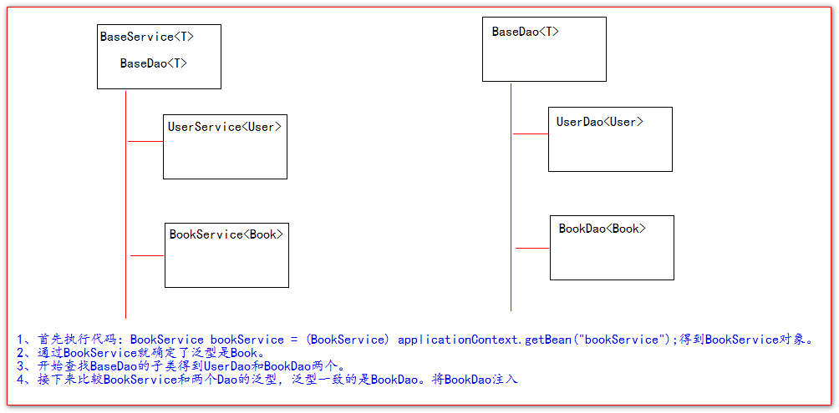

Spring的扩展的Junit测试
@ContextConfiguration
@RunWith

/**
* Spring扩展了Junit测试。测试的上下文环境中自带Spring容器。<br/>
* 我们要获取Spring容器中的bean对象。就跟写一个属性一样方便。
*/
// @ContextConfiguration配置Spring容器
@ContextConfiguration(locations="classpath:applicationContext.xml")
// @RunWith配置使用Spring扩展之后的Junit测试运行器
@RunWith(SpringJUnit4ClassRunner.class)
public class SpringJunitTest {

@Autowired
UserService userService;

@Autowired
BookService bookService;

@Test
public void test1() throws Exception {
bookService.save(new Book());
System.out.println("===========================================");
userService.save(new User());
}
}

